Ergänzung zur Kapitel 8a, Themenbuchaufgabe 6:
Lies zuerst die Aufgabe 6 im Themenbuch.
Stelle die drei Terme aus der Aufgabe 6b mit den digitalen Kärtchen dar. Mache eine Bildschirmaufnahme und füge das Bild in die Tabelle ein. Allenfalls musst du die Grösse des Bildes noch anpassen.
Schreibe anschliessend den Term in anderer Form.

Term | Darstellung mit digitalen Kärtchen | Term in anderer Form
4a + 4b | 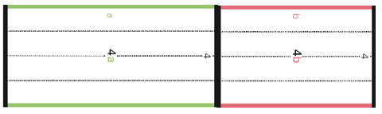
3b + b
5a + 5

Beantworte hier die Frage in Aufgabe 6c
 | Begründung mit digitalen Kärtchen | Begründung ohne Kärtchen
2a + 2 ist ungleich 4a, weil …
2 + 3b ist ungleich 5b, weil …

